# 1

乔怡阳：

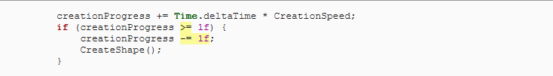

这些代码在同一个Update中循化执行，那为什么creationProgress的值有可能达到3f，4f？

问题出处： [Reusing Objects](https://catlikecoding.com/unity/tutorials/object-management/reusing-objects/)  
2.5 Continuous Shape Creation

# 2

赵欢柯:

静态批处理，动态批处理，GPU Instancing， SRP Batcher 有什么区别，实际项目中的应用场景